**[Bài tập] Mô tả thuật toán tìm giá trị lớn nhất trong 3 số**

Bài làm:

**Pseudo:**

BEGIN

MAX = A

INPUT A,B,C

IF B > MAX THEN MAX = B

IF C > MAX THEN MAX = C

END IF

DISPLAY MAX

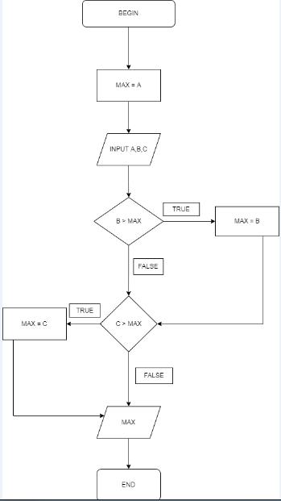END

**Flowchart:**